ПАМЯТКА ДЛЯ РОДИТЕЛЕЙ ЮНЫХ ВЕЛОСИПЕДИСТОВ
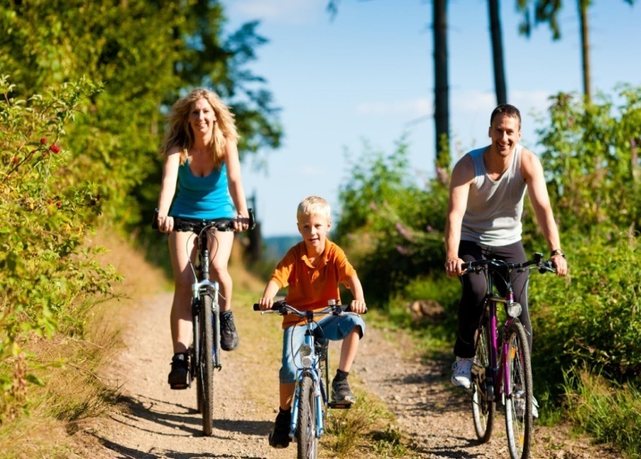
В теплое время на дорогах очень часто можно увидеть велосипедистов, в большинстве случаев - это дети и подростки. Их передвижение по городу связно с высокой степенью опасности, а безопасность во многом зависит от родителей. Ведь часто велосипедисты ездят без всяких правил, потому что их этому никто не научил. Родители должны обучать детей основам безопасности дорожного движения с дошкольного возраста.

Как выбрать детский велосипед.
Приобретение велосипеда – это великое событие в жизни ребенка, но чтобы у ребёнка не возникло проблем с управлением велосипедом и было меньше падений и травм, при покупке велосипеда надо учитывать:

1. Возраст ребёнка. Для трёхлетнего возраста рекомендуется выбирать трёхколесную модель, устойчивую и нетяжёлую. Ребёнок не должен прилагать больших усилий при вращении педалей. В 5–6 лет можно переходить на двухколёсный велосипед. В комплект большинства моделей входят дополнительные страховочные боковые колёса, которые убираются в дальнейшем. Это чрезвычайно удобно, поскольку на начальных этапах боковые колёса помогут ребёнку научиться сохранять равновесие, правильно управлять велосипедом без боязни упасть. При покупке лучше отдать предпочтение велосипедам, приставные колёса которых выполнены из металла.

2. Рост ребёнка. При покупке велосипеда ориентируйтесь не только на возраст, но и на рост ребёнка. От него зависит нужный диаметр колёс и длина рамы велосипеда. Чтобы выяснить, какие колёса подходят вашему ребёнку, разделите его рост на 2,5 и ещё на 2,54 (длина 1 дюйма в см). Например, рост 110 см: 110/ 2,5/ 2,54 = 17,3 дюйма. Следовательно, вам нужно выбирать из велосипедов с колёсами 16 или 18 дюймов. Диаметр колёс у детских и подростковых велосипедов бывает 10, 12, 14, 16, 20 или 24 дюйма.

3. Длина рамы. Кроме размера колёс, важно правильно подобрать длину рамы. Оптимальное расстояние от руля до переднего края сиденья — длина от локтя до кончиков пальцев ребёнка.

4. Высота руля и седла. Высота руля и седла должна быть отрегулирована, чтобы ребёнок с ровной спиной мог коснуться ногами земли в случае экстренного торможения. Проследите за тем, чтобы ребёнок ставил ногу на педаль не пяткой и не носком, а всей ступнёй.

5. Цепь. Велосипедная цепь должна быть прикрыта крышкой, чтобы туда при движении не попадала одежда.

6. Вес. Вес велосипеда зависит от материала, из которого он изготовлен. Алюминиевые велосипеды гораздо легче тех, которые сделаны из стали.

7. Передачи скорости. Не следует покупать велосипед с передачами для ребёнка младше 10 лет, так как он ещё не сможет внимательно следить за дорогой и при этом переключать передачи.

8. Ручной тормоз. Не следует покупать ребёнку велосипед с ручными тормозами до тех пор, пока его руки не окрепнут достаточно, чтобы резко остановить велосипед. Проверить силу рук ребёнка достаточно просто: попросите его сжать пустую жестяную банку из-под газировки. Если ребёнок не может этого сделать одной рукой — он ещё не готов к использованию велосипеда с ручным тормозом. Первый велосипед для маленького ребёнка обязательно должен иметь ножной тормоз.

9. Защита. Если ребёнок ещё недостаточно хорошо ездит на велосипеде, ему следует купить шлем, налокотники, наколенники, а также специальные перчатки. Эти средства защиты обеспечат ему комфорт и безопасность при езде.

10. Выбор места покупки. Велосипед лучше покупать в специализированных магазинах спорттоваров, детских магазинах. В магазине можно поговорить с менеджером, который проконсультирует по интересующим вопросам и поможет сделать правильный выбор модели.

Правила безопасности.

Напоминаем, что ездить на велосипедах по улицам города разрешается детям с 14-летнего возраста. Велосипедист, как и водитель других видов транспорта, должен хорошо знать и постоянно выполнять правила дорожного движения.
Правильная экипировка ребенка – основа безопасной езды и родители должны позаботиться о том, чтобы на нем всегда были специальные средства защиты для велосипедиста.
1. Защитный шлем. Сообщите ребенку, что ездить на велосипеде он будет только в шлеме. Это ваше требование должно быть самым беспрекословным. Если ребенок будет сопротивляться, приведите в пример печальную статистику смертельных случаев в авариях с участием велосипедистов. Эта тактика жестковата, но срабатывает.
Покупая шлем, стоит обратить внимание на такие нюансы:
- это должен быть шлем именно для велосипедиста и отвечающий стандартам;
- размер не больше и не меньше нужного, то есть шлем должен отлично «сесть» на голову, не давить, не сползать на глаза, не болтаться;
- у шлема должны быть хорошие вентиляционные отверстия;
- ремни шлема должны крепиться удобно, надежно и просто, чтобы ребенок мог с ними справляться самостоятельно.
Возьмите за правило, что после каждого падения ребенка следует осматривать шлем. Если сверху явно видны деформации или же пострадал внутренний защитный слой, придется покупать новый шлем.
2. Одежда и обувь. Одежда юного велосипедиста должна соответствовать трем критериям: удобство, наличие светоотражающих полос, яркие цвета. Ребенок, одетый по правилам, хорошо заметен для других велосипедистов, для гуляющих людей, для водителей автотранспорта даже при плохой видимости (туман, дождь) и в темное время суток (хотя очень нежелательно, чтобы дети катались не днем). Если вы надеваете на ребенка брюки, убедитесь, что штанины не попадут в цепь велосипеда. Не позволяйте ребенку кататься босиком и в шлепанцах – так намного вероятнее получить травму.
Если вы подобрали детский велосипед не просто отличный, а еще и в соответствии с возрастом ребенка, то больше вероятность, что время обучения езде пройдет быстро и без травм. Но для этого вам следует держать под контролем несколько моментов.
- ​Техническая исправность велосипеда. В первую очередь, это относится к состоянию колес: целые шины или нет, накачаны или не очень, насколько вытерта у них поверхность, не погнуты ли спицы, не просматривается ли «восьмерка». А также проверяйте исправность тормозов, руля, педалей и наличие на велосипеде отражательных элементов. Каждый раз перед выездом!
Увы, до поры до времени у ребенка не будет взаимосвязи между двумя простыми понятиями – если есть велосипед, значит, за ним, за его рабочим состоянием ухаживаю я сам. Какой выход? Постепенно учите ребенка элементарным навыкам: как действовать ключом, чтобы исправить положение руля, поднять или опустить седло, как «посадить» цепь на место или как поменять колесо.
- ​ Навыки правильного торможения. Ребенку нужно понять, для чего, с какой целью он заставляет свой транспорт тормозить. То есть он должен не просто научиться выполнять команду мозга «по тормозам», если есть опасность столкновения и нужно этого избежать, но еще во время этого он должен уметь:
- сохранять равновесие;
- преодолевать острое желание катапультироваться;
- правильно ставить ноги и оставаться в седле во время экстренной остановки либо падать максимально безопасно для здоровья.
​3. Помощь в освоении ребенком правил дорожного движения. Это очень важно! Человек, сидящий за рулем велосипеда, – это уже не пешеход и не пассажир, это велосипедист, водитель транспортного средства. А ребенок-велосипедист точно так же, как и водитель автомобиля становится участником дорожного движения и обязан строго выполнять правила движения на дорогах. В том числе знать самые важные указательные, предостерегающие и запрещающие знаки.
Не помешает также ознакомить ребенка с общепринятыми знаками поведения велосипедистов. Например, объясните, что при повороте нужно поднимать руку для обозначения стороны, в которую собираешься повернуть.
Детям опасно кататься в местах с оживленным движением, для них больше подойдет какой-нибудь парк или дворик.
При отсутствии определенной спортивной подготовки не стоит сразу устраивать продолжительные марафоны или скоростные спринтерские заезды, ограничитесь 30-40 минутной прогулкой. Нагрузки следует увеличивать постепенно, чтобы избежать переутомления.

Детский велосипед – это огромное удовольствие и радость для любого ребенка, большая польза его здоровью, но также и ответственность.

РОДИТЕЛИ! Позаботьтесь о жизни и здоровье своих детей.

